Звіт

Практична робота №5

Варіант 9

Тема: Графи. Ациклічні графи

Постановка завдань: Задано ациклічний граф: {1,2,3,4,5}{(1,2),(1,3),(2,4),(3,5),(4,5)}. Побудувати граф і розв’язати задачу топологічного сортування за до помогою алгоритму Кана.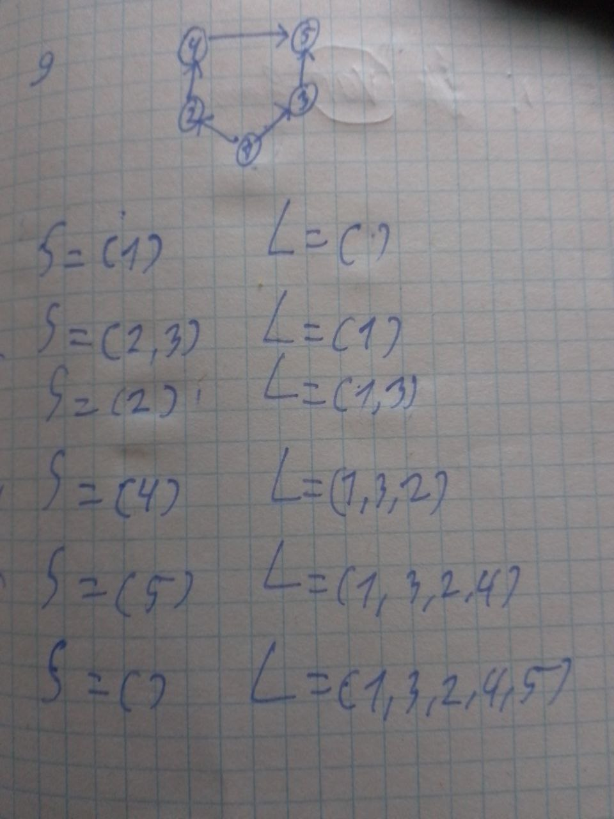

Контрольні питання

1. Переваги і недоліки алгоритму Кана порівняно з алгоритмом DFS для топологічного сортування графа

Переваги алгоритму Кана:

- Простота розуміння та реалізації.

- Виявляє цикли в графі, якщо вони існують.

Недоліки алгоритму Кана:

- Потребує додаткового простору для зберігання ступенів входу вершин.

- Для кожної вершини потрібно підтримувати чергу, що може впливати на продуктивність.

Переваги алгоритму DFS:

- Виконується одним проходом, без потреби в додатковій структурі даних (окрім рекурсивного стека).

- Менша кількість операцій введення/виведення (особливо корисно для великих графів).

Недоліки алгоритму DFS:

- Важче виявляти цикли.

- Вимагає управління рекурсивним стеком, що може бути проблематично для дуже великих графів (може призвести до переповнення стека).

2. Складність часу і пам’яті для кожного з алгоритмів у найгіршому і найкращому випадках

Алгоритм Кана:

- Часова складність: O(V + E), де V - кількість вершин, E - кількість ребер.

- Просторова складність: O(V) для зберігання ступенів входу та черги.

Алгоритм DFS:

- Часова складність: O(n + E).

- Просторова складність: O(n) для зберігання стека викликів (у найгіршому випадку).

3 Застосування алгоритму Кана до графів з вагами на ребрах і порівняння з DFS

Алгоритм Кана можна застосовувати до графів з вагами на ребрах, оскільки він не залежить від ваг. Проте ваги не впливають на процес топологічного сортування, оскільки алгоритм враховує тільки напрямки ребер.

У DFS також можна застосовувати до графів з вагами, але ваги не враховуються при виконанні топологічного сортування

4. Вплив структури графа на швидкість роботи кожного з цих алгоритмів

Алгоритм Кана:

- Швидкість роботи не сильно залежить від структури графа, але може уповільнюватись через управління чергою та підрахунком ступенів входу.

Алгоритм DFS:

- Швидкість роботи залежить від структури графа, особливо для сильно зв'язаних графів. Рекурсивний підхід може бути менш ефективним для графів з великою глибиною.

5. Обмеження використання кожного алгоритму для певних типів графів або завдань

Алгоритм Кана:

- Не підходить для графів з циклами (не може обробити циклічні графи).

Алгоритм DFS:

- Вимагає обережності з глибиною рекурсії. Може бути проблематичним для графів з дуже великою глибиною через переповнення стека.